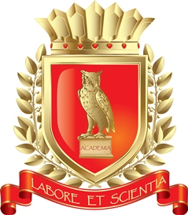
РОССИЙСКАЯ АКАДЕМИЯ ЕСТЕСТВОЗНАНИЯ

105037 г.Москва, а/я 47
Тел. 8-(499)-704-1341, 8-(499)-709-8104,

8-(8452)-477-677, +7-968-703-8433,
8-(8412)-30-41-08
факс 8-(8452)-477-677
stukova@rae.ru
www.rae.ru
№ от
на №_____ от _____________

Учитывая вклад в науку и развитие изобретательства (по материалам личных дел членов РАЕ и биографическим материалам, представленным в энциклопедию УЧЕНЫЕ РОССИИ), Комиссия по наградам и премиям Российской Академии Естествознания представляет к награде медалью имени Альфреда Нобеля. Для получения наградного сертификата комиссия запрашивает следующие документы:
- Регистрационная форма
- Копии трех (наиболее значимых) авторских свидетельств и патентов

РЕГИСТРАЦИОННАЯ ФОРМА
Документы
высылаются по
E-mail: stukova@rae.ru
Фамилия, имя, отчество (полностью)
Ученая степень, ученое звание
Учреждение, должность
Точный адрес для переписки
Телефон (указать код города)
Факс, E-mail
Количество зарегистрированных авторских свидетельств и патентов
Список авторских свидетельств и патентов (не более 20)
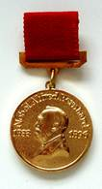
Торжественное вручение наградного сертификата будет проходить во время проведения ВЕСЕННЕЙ СЕССИИ Российской Академии Естествознания (РАЕ) 19-23 мая 2015 г. (Москва, Министерство образования и науки РФ, Брюсов переулок, 11)

Работа комиссии и оформление сертификата обеспечивается из средств специального фонда РАЕ. Дополнительно заказывается медаль А.Нобеля и удостоверение установленного образца

